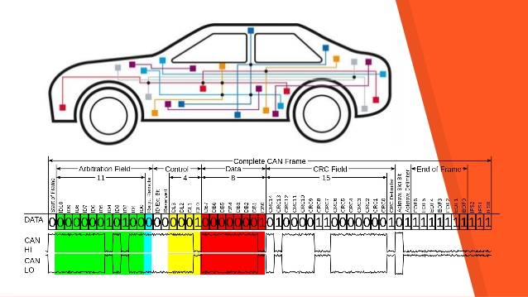

Protocolo CAN

controller area network – protocolo de comunicação automotivo

Virgínia Sátyro | Engenharia de Controle e Automação | Janeiro de 2019

# Introdução

O CAN Bus (barramento *Controller Area Network*) foi desenvolvido pela empresa alemã BOSCH e disponibilizado em meados dos anos 80. Foi inicialmente utilizado na fabricação de ônibus e caminhões. Atualmente é amplamente utilizado na indústria automotiva.

Com base no conceito de sistema distribuído, sabemos que se faz necessário o uso de um protocolo de comunicação. Neste sentido, o CAN Bus mostra-se muito adequado na eletrônica embarcada em veículos automotivos.

# Conceitos

## geral

O CAN é um **protocolo de comunicação serial síncrono**. O sincronismo entre os módulos conectados a rede é feito em relação ao início de cada mensagem lançada no barramento – evento que ocorre em intervalos conhecidos e regulares.

O protocolo funciona baseado no conceito **multi-mestre**, onde todos os módulos podem tornar-se mestres em determinado momento e escravos em outros. Além disso, as mensagens são enviadas em regime ***multicast***, caracterizado pelo envio de toda e qualquer mensagem para todos os módulos existentes na rede.

Outra característica chave desse protocole é o fato de ser fundamentado no conceito de **CSMA/CD with NDA** (*Carrier Sense Multiple Access / Collision Detection with Non-Destructive Arbitration*). Isso significa que todos os módulos verificam o estado do barramento, analisando se outro módulo está ou não enviando mensagens com maior prioridade. Caso isso seja percebido, o módulo cuja mensagem tiver menor prioridade cessará sua transmissão e o de maior prioridade continuará enviando sua mensagem deste ponto, sem precisar reiniciá-la.

Outro conceito utilizado é o **NRZ** (*Non Return to Zero*), onde cada bit é transmitido por um valor de tensão específico e constante.

## transmissão de dados

A velocidade de transmissão dos dados é inversamente proporcional ao comprimento do barramento. A maior taxa de transmissão especificada é de 1Mbps considerando-se um barramento de 40 metros. Relação entre comprimento da rede e taxa de transmissão:

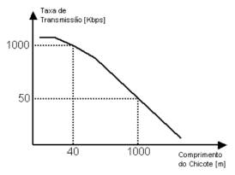

Considerando-se cabos elétricos como o meio de transmissão dos dados, existem três formas de se constituir um barramento CAN, baseadas em 1, 2 e 4 fios:

* 1 fio: fio de dados – linha CAN;
* 2 fios: trabalha com os sinais de dados **CAN_H** (CAN High) e **CAN**_L (CAN Low);
* 4 fios: além de CAN_H e CAN_L, temos VCC (alimentação) e GND (referência);

Considerando o CAN fundamentado em 2 ou 4 fios, seus condutores elétricos devem ser trançados e não blindados. Os dados enviados através da rede são interpretados pela análise da diferença de potencial entre os fios **CAN_H** e **CAN_L**. Por isso, o barramento CAN é classificado como **Par Trançado Diferencial**. Este conceito atenua fortemente os efeitos causados por interferências eletromagnéticas, uma vez que qualquer ação sobre um dos fios será sentida também pelo outro, causando flutuação em ambos os sinais para o mesmo sentido e com a mesma intensidade. Como o que importa para os módulos que recebem as mensagens é a diferença de potencial, a comunicação não é prejudicada.

No CAN, os dados não são representados por bits em nível lógico baixo (0) ou alto (1), e sim por **bits dominantes** e **bits** **recessivos**, criados em função da condição presente nos fios CAN_H e CAN_L.

Representação dos bits dominantes e recessivos:

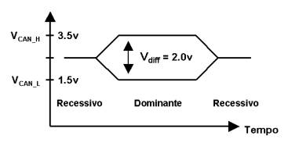

Todos os módulos podem ser mestre e enviar mensagens, o protocolo é suficientemente robusto para evitar colisões entre mensagens utilizando uma arbitragem bit a bit não destrutiva. Por exemplo, ao enviar um bit, cada módulo analisa o barramento e verifica se outro módulo na rede sobrescreveu (dominando sobrescreve recessivo) sua mensagem. Um módulo interromperá imediatamente sua transmissão caso perceba que existe outro módulo transmitindo uma mensagem com prioridade maior. O módulo com maior prioridade continuará normalmente sua transmissão.

## formatos das mensagens

Existem 2 formatos de mensagens no protocolo CAN:

* CAN 2.0A – mensagens com identificador de 11 bits. É possível ter até 2048 mensagens em uma rede constituída sob esse formato. Pode caracterizar uma limitação em determinadas aplicações.

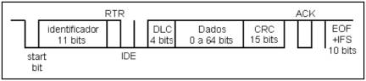

* CAN 2.0B – mensagens com identificador de 29 bits. É possível ter, aproximadamente 537 milhões de mensagens. Os 18 bis adicionais de identificação aumentam o tampo de transmissão de casa mensagem e pode caracterizar problemas em aplicações que trabalham em tempo real.

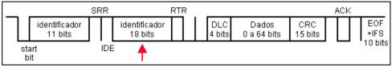

## frame de dados

Detalhar mais o frame e seus formatos ...

## detecção de falhas

Podemos classificar as falhas de uma rede CAN em três categorias ou níveis: ível de bit, de mensagem ou físico:

* **NÍVEL DE BIT** – Possui dois tipos de erro possíveis:
  + *Bit Monitoring*: após a escrita de um bit dominante, o módulo transmissor verifica o estado do barramento. Se o bit lido for recessivo, significará que existe um erro no barramento;
  + *Bit Stuffing*: apenas cinco bits consecutivos podem ter o mesmo valor (dominante ou recessivo). Caso seja necessário transmitir sequencialmente seis ou mais bits de mesmo valor, o módulo insere, imediatamente após cada grupo de cinco bits consecutivos iguais, um bit de valor contrário. O módulo receptor ficará encarregado de, durante a leitura retirar esse bit (*stuff bit*). Caso uma mensagem seja recebida com pelo menos seis bits consecutivos iguais, algo de errado aconteceu no barramento;
* **NÍVEL DE MENSAGEM** – São três tipos de erro possíveis:
  + **CRC** (*Cyclic Redundancy Check*): funciona como um *checksum*. O módulo transmissor calcula e envia, o receptor calcula e compara com o recebido;
  + ***Frame Check*:** os módulos receptores analisam o conteúdo de alguns bits da mensagem recebida. Esses bits não mudam de mensagem para mensagem, são pré-definidos pelo protocolo;
  + ***Acknowledgment Error Check:*** os módulos receptores respondem a cada mensagem íntegra recebida, escrevendo um bit dominante no campo ACK de uma mensagem resposta que é enviada pelo módulo transmissor. Caso essa mensagem resposta não seja recebida (pelo transmissor original da mensagem), significa que a mensagem pode estar corrompida, ou nenhum módulo a recebeu;
* **NÍVEL FÍSICO** – para barramentos com 2 ou 4 fios, caso algo de errado venha a ocorrer com os fios de dados CAN_H e CAN_L, a rede continuará operando sob modo de segurança. Condições de falha que permitem a continuidade das atividades na rede:
  + Curto do CAN_H/CAN_L com o VCC/GND;
  + Curto entre CAN_H e CAN_L;
  + Ruptura do CAN_H/CAN_L;

As falhas detectadas por um ou mais módulos receptores, fará com que esses coloquem uma mensagem de erro no barramento, avisando, assim, toda a rede sobre a mensagem de erro, e o transmissor deve reenviá-la.

Além disso, a cada mensagem erroneamente transmitida ou recebida, um contador de erros é incrementado em uma unidade nos módulos receptores, e em 8 nos transmissores. Módulos com contadores iguais a zero são considerados normais. Nos contadores com valores entre 1 e 127, os módulos são considerados ***Error Active***. Contadores contendo valores entre 128 e 255 colocam os módulos em condição de ***Error Passive***. Nos contadores com valores superiores a 255, os módulos serão considerados em ***Bus Off*** e passarão a não mais atuar no barramento. Esses contadores são decrementados a medida que mensagens corretas são recebidas, o que reduz o grau de incerteza em relação a atividade dos módulos, e possibilita novamente a plena participação no barramento.

## dicionário de dados

O Dicionário de Dados (*Data Dictionary*) é o conjunto de mensagens que podem ser transmitidas naquela determinada rede.

A forma mais interessante de organizar um dicionário de dados é criando uma matriz com todos os módulos da rede. Esta matriz mostrará cada mensagem sob a responsabilidade de cada módulo, relacionando quem a transmite e quem a recebe. Dados importantes nessa matriz são: o tempo e atualização dos valores da mensagem, o intervalo de transmissão da mesma e o valor relativo ao seu identificador. Além da matriz, a documentação referente ao Dicionário de Dados deverá conter uma descrição detalhada de cada mensagem, bit a bit.

O Dicionário é implementado numa rede CAN via *software* e deverá ser o mesmo em todos os módulos conectados à rede. Isso garante a compatibilidade entre os participantes do barramento.

## montagem da rede: barramento

Continua...

# Extra

## arquitetura centralizada x arquitetura distribuída

Com o aumento da utilização de sistemas eletrônicos compostos por diversos microcontroladores e periféricos inteligentes, como é o caso do desenvolvimento dos automóveis, os protocolos distribuídos (em rede) tornaram se muito importantes em relação aos sistemas que utilizam um processador central responsável pelas tarefas de controle.

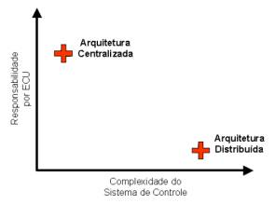

O uso da arquitetura em rede permite um conjunto de benefícios em relação a uma solução centralizada, tais como:

* Menor quantidade de fios no sistema;
* Ligações curtas a sensores analógicos sensíveis a ruídos elétricos;
* Sistema flexível: unidades podem ser adicionadas ou retiradas de forma simples;
* Manutenção mais fácil do sistema;
* Cada unidade pode ser desenvolvida e testada individualmente de acordo com requisitos exigidos pelo sistema;
* Partilha de dados entre as várias unidades pode eliminar redundância de informação;

Arquitetura distribuída:

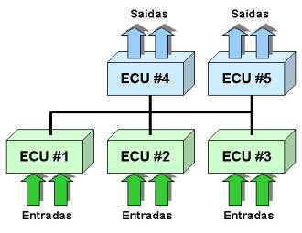

## Eletrônica embarcada em automóveis

Eletrônica embarcada representa todo e qualquer sistema eletroeletrônico montado em uma aplicação móvel. A indústria automotiva faz uso desse sistema eletroeletrônico no controle de diversas funções existentes nos automóveis.

Observa-se que boa parte dos veículos tem esses sistemas de controle desenvolvidos de forma independente – cada um é responsável por um determinado tipo de função no veículo. Porém, o real domínio sobre os diversos dados eletrônicos disponíveis em um automóvel é mais facilmente obtido através da utilização de sistemas eletroeletrônicos interligados, ou seja, que compartilham informações entre si.

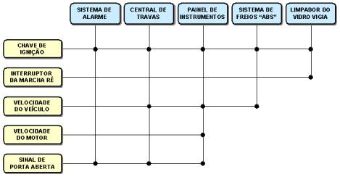

Percebemos na figura que, enquanto o sinal da Chave de Ignição é importante no funcionamento dos cinco sistemas apresentados, o sinal de velocidade do motor importa apenas ao Painel de Instrumentos.

* ARQUITERURA ELÉTRICA:

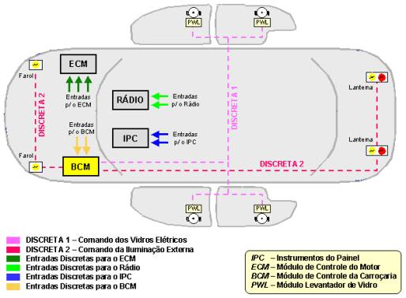

* ARQUITETURA DE REDE DISTRIBUÍDA:

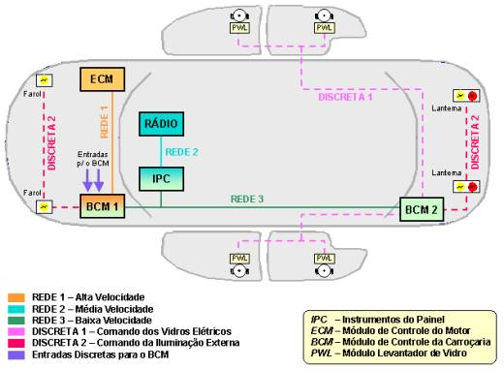

# Fontes:

* <http://www.alexag.com.br/CAN_Bus_Parte_1.html>
* <http://www.alexag.com.br/CAN_Bus_Parte_2.html>
* <https://webcache.googleusercontent.com/search?q=cache:LKbKM5C2oT4J:https://paginas.fe.up.pt/~ee99058/projecto/pdf/Can.pdf+&cd=4&hl=pt-BR&ct=clnk&gl=br&client=firefox-b-ab>